Измерение толщины стенок ванн горячего цинкования ультразвуковым методом

А. Бунаков
Санкт-Петербургский государственный электротехнический университет «ЛЭТИ»
им. В.И. Ульянова (Ленина)
anton_bunakov@mail.ru
А. В. Теплякова
Санкт-Петербургский государственный электротехнический университет «ЛЭТИ»
им. В.И. Ульянова (Ленина)
smaest@mail.ru
К. С. Паврос
Санкт-Петербургский государственный электротехнический университет «ЛЭТИ»
им. В.И. Ульянова (Ленина)
qnet@inbox.ru

А. С. Манаков
Санкт-Петербургский государственный электротехнический университет «ЛЭТИ»
им. В.И. Ульянова (Ленина)
smasheralchemist@gmail.com
Д. А. Буракевич
Санкт-Петербургский государственный электротехнический университет «ЛЭТИ»
им. В.И. Ульянова (Ленина)
burakevicdmitrij0@gmail.com

Аннотация. Ключевая сложность диагностики ванн горячего цинкования заключается в том, что достоверные измерения толщины стенки возможны только со стороны расплава, изнутри ванны. Однако серийные высокотемпературные пьезопреобразователи неспособны функционировать в этой среде. В работе представлен разработанный высокотемпературный ультразвуковой преобразователь, позволяющий проводить измерения из среды расплавленного металла, а также метод измерения истинной толщины стенки ванны.
Ключевые слова: неразрушающий контроль; измерение толщины; высокотемпературные измерения; ультразвуковой преобразователь

Введение
Защитные покрытия играют важную роль при эксплуатации металлических конструкций и изделий, обеспечивая им устойчивость к разрушающим факторам, таким как коррозия и механические повреждения. Одним из вариантов такой защиты является цинковое покрытие, нанесение которого производится несколькими способами. Наиболее используемым является способ горячего цинкования, при котором предварительно подготовленные изделия погружают в расплавленный цинк, в результате чего на их поверхности образуется защитный слой. Оцинковка изделий происходит в специальных ваннах, в которых цинк постоянно поддерживается в расплавленном состоянии при помощи нагревательных элементов, воздействующих на наружную сторону стенок этих ванн. Со временем воздействие нагревателей и химическая реакция с цинком приводит к уменьшению толщины стенок ванн вплоть до критической величины, при которой дальнейшая эксплуатация сопряжена с риском возникновения аварийных ситуаций. Для предотвращения аварий стенки ванн подвергаются регулярной оценке остаточной толщины, по результатам которой принимается решение о замене или продолжении эксплуатации [1, 2].
Своевременное определение технического состояния ванн горячего цинкования представляет собой одну из наиболее острых проблем в данной производственной сфере. Ключевым показателем, позволяющим судить о запасе прочности ванны, выступает фактическая толщина ее стенок. На сегодняшний день существует несколько способов ее определения. В их числе визуально-измерительный контроль и толщинометрия, осуществляемые после извлечения расплавленного цинка и остывания ванны до нормальной температуры, при которой используются стандартные толщиномеры; а также расчетный способ, базирующийся на анализе температурных полей различных зон стенок ванны;
Явными недостатками первого способа являются повышенные временные и финансовые затраты, связанные с извлечением и хранением цинка вне ванны, опасность возникновения новых дефектов из-за охлаждения и нагревания сосуда, а также необходимость частичного или полного удаления термоизоляции. Для реализации расчетного способа требуется использование ряда температурных датчиков, отсутствующих на большинстве предприятий, занимающихся горячим цинкованием.
Дополнительную проблему при измерении толщины создает наличие слоя «гартцинка» (соединения Fe-Zn) на внутренней поверхности стенок ванн, и имеющий непостоянную толщину по всей поверхности ванны. Этот слой затрудняет диагностику опустошенной ванны, а также вносит дополнительную погрешность при расчете толщины на основе температуры стенок ванны.
В отличии от перечисленных способов, целесообразно измерять толщину стенок ванн горячего цинкования с использованием специализированных высокотемпературных ультразвуковых преобразователей из среды расплавленного металла. Такой способ позволит производить диагностирование ванн без значительных затрат со стороны предприятия, а также без необходимости остановки производства.
В работе представлен разработанный высокотемпературный ультразвуковой преобразователь, позволяющий проводить измерения из среды расплавленного металла, а также метод измерения истинной толщины стенки ванны (без учета слоя гартцинка) с его использованием. Преобразователь и способ измерения испытаны в реальных производственных условиях.

Описание разработанного преобразователя
Разработка конструкции высокотемпературного преобразователя началась с определения ряда ключевых характеристик, требуемых для измерения толщины. В качестве методологии был выбран эхо-метод измерения толщины, который предполагает использование прямого преобразователя, излучающего продольные звуковые волны. Согласно этой схеме, волны, направленные в стенку, отражаются от границ «жидкий цинк-гартцинк», «гартцинк-стенка», а также от донной поверхности стенки ванны. Полученные эхо-сигналы содержат информацию о толщинах указанных слоев.
При выборе способа ввода ультразвука в объект контроля принципиально возможны иммерсионный и контактный варианты. Однако испытания показали, что контактный способ обеспечивает более надежную регистрацию необходимых эхо-сигналов.
Контакт между излучающим элементом и объектом контроля может быть реализован с помощью тонкостенного протектора или волновода. В разрабатываемой конструкции предпочтение отдано волноводу, поскольку тонкостенный протектор под действием температурного расширения в рабочей среде начинает деформироваться, что сильно отражается на излучающих свойствах преобразователя. Кроме этого, использование волновода, конец которого выполнен в форме усеченного конуса, позволяет проводить измерения толщины на криволинейных поверхностях и однозначно регистрировать информационные эхо-сигналы. Длина волновода составляет порядка 130 мм, что обеспечивает возможность проведения измерений толщины стенки ванны в диапазоне до 60 мм (максимальная толщина стенки ванны известная на действующих предприятиях). Также исследованы различные конфигурации волновода: цилиндр, цилиндр с бороздками на боковой поверхности, цилиндр с конусообразным наконечником, а также комбинация конуса и бороздок. Наилучшее соотношение сигнал/помеха при выбранных габаритах достигнуто при угле усеченного конуса 34° [3, 4].
Главным элементом разрабатываемого преобразователя является пьезоэлектрическая пластина, которая излучает и принимает ультразвуковые волны. Большинство пьезоматериалов используемых в преобразователях для неразрушающего контроля и толщинометрии не подходят для решения поставленной задачи из-за того, что они теряют свои пьезоэлектрические свойства в необходимом температурном диапазоне (450–500 °С) – температура Кюри этих материалов ниже необходимой рабочей температуры разрабатываемого устройства.
В ходе работы рассматривались перспективные высокотемпературные пьезоэлектрики: ниобат лития (LiNbO₃), танталат лития (LiTaO₃), ортофосфат галлия (GaPO₄), нитрид алюминия (AlN), титанат висмута (Bi₄Ti₃O₁₂), кварц (SiO₂) и кристаллы семейства лангасита (лангасит, лангатат, катангасит). Их сравнительный анализ выполнялся по коэффициенту электромеханической связи, температуре Кюри, скорости продольных волн и температурным коэффициентам расширения. С учетом коммерческой доступности в России, физических свойств и экономической целесообразности для разрабатываемого пьезоэлектрического преобразователя был выбран ниобат лития. Этот материал обладает высокой температурой Кюри, достаточным коэффициентом электромеханической связи и приемлемой стоимостью.
Корпус устройства и элемент его крепления возможно выполнить из Ст3, устойчивой к контакту с жидким цинком, демпфер – из спрессованной металлической фольги. В конструкции преобразователя также используется пружина из жаропрочного сплава, обеспечивающая надежный механический контакт между основными компонентами устройства – демпфером, пьезопластиной и волноводом. Полученная конструкция пьезоэлектрического преобразователя представлена на рис. 1 [5].
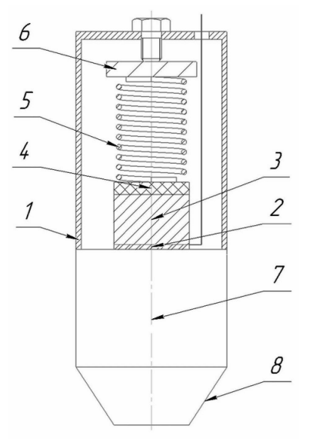
- Конструкция высокотемпературного пьезоэлектрического преобразователя. 1 – корпус; 2 – пьзопластина; 3 – демпфер; 4 – слой электрической изоляции; 5 – пружина; 6 – подшипник; 7 и 8 – волновод

Метод измерения
Ключевым препятствием измерения истинной толщины существующими ультразвуковыми методами является наличие слоя гартцинка между поверхностью преобразователя и стенкой ванны горячего цинкования. Предлагаемый метод измерения толщины базируется на эхо-импульсном методе ультразвукового контроля, реализованном в модифицированном виде. Для его реализации необходимо рассмотреть несколько эхо-сигналов, несущих в себе информацию о толщине присутствующих сред (рис. 2).

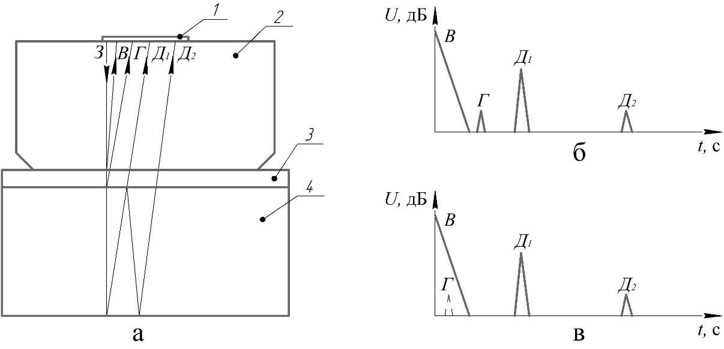
- Возможные эхо-сигналы в исследуемом объекте. (а) иллюстрация возможных эхо-сигналов в исследуемом объекте; (б) А-развертка при больших значениях толщины гартцинка; (в) А-развертка при малой толщине гартцинка; 1 – пьезопластина; 2 – волновод преобразователя;
3 – слой гартцинка; 4 – стенка ванны

В общем случае возможно зарегистрировать несколько эхо-сигналов (рис. 2а): З – зондирующий сигнал, В – отражение от контактной поверхности внутри волновода, Г – отражение в слое гартцинка от фронтальной поверхности стенки ванны, Д₁ и Д₂ – однократное и двукратное отражения от донной поверхности стенки ванны соответственно. Таким образом, для вычисления истинной толщины стенки ванны достаточно времени двух эхо-сигналов – Д₁ и Г. Первый сигнал несет в себе информацию о сумме толщин двух слоев, а второй – о толщине слоя гартцинка, поэтому вычитая время прихода этих двух сигналов, становится возможным расчет истинной толщины стенки ванны:
(1)
где Н – истинная толщина стенки ванны, м; – скорость звука в материале стенки, м/с; – время прихода сигнала Д₁, с; – время прихода сигнала Г, с.
Однако в реальных условиях возможно зарегистрировать лишь часть из вышеперечисленных сигналов, что обусловлено наличием «мертвой зоны». Когда толщина гартцинка мала (рис. 2в), на А-развертке сигнал, полученный отражением в слое гартцинка полностью перекрывается сигналом от волновода. В таком случае возможно вычислить толщину стенки, зная время прихода эхо-сигналов Д₁ и Д₂. Оба сигнала несут в себе информацию о сумме толщин слоя гартцинка и толщины стенки. В первом толщина стенки учтена один раз, во втором – два раза. При этом толщина слоя гартцинка в обоих сигнала учтена единожды. Тогда истинная толщина стенки:
(1)
где Н – истинная толщина стенки ванны, м; – скорость звука в материале стенки, м/с; – время прихода сигнала Д₁, с; – время прихода сигнала Д₂, с.
Таким образом, формула (1) применима в случаях, когда зарегистрирован сигнал, отраженный в слое гартцинка от фронтальной поверхности стенки ванны, что возможно при относительно больших толщинах гартцинка. На практике при толщине от 2–3 мм этот сигнал удается зарегистрировать на фоне большого по амплитуде сигнала от контактной поверхности внутри волновода. В ином случае необходимо пользоваться формулой (2). Кроме этого, когда возможно зарегистрировать все эхо-сигналы (рис. 2б) рекомендуется вычислять толщину стенки ванны, используя обе формулы одновременно, что позволяет исключить ошибку неправильного выбора сигнала.

Процесс измерения
Разработанный преобразователь был испытан на действующей ванне горячего цинкования (рис. 3). Для его удобного позиционирования относительно стенки ванны была использована механическая система позиционирования. Эта система представляет собой каретку, способную перемещаться вдоль контролируемых стенок ванны, на которой жестко закреплена система из шарниров, позволяющая регулировать глубину погружения преобразователя в расплав и его угловые координаты, что обеспечивает наилучший контакт преобразователя и стенки ванны, и соответственно наибольшую амплитуду принимаемых эхо-сигналов.
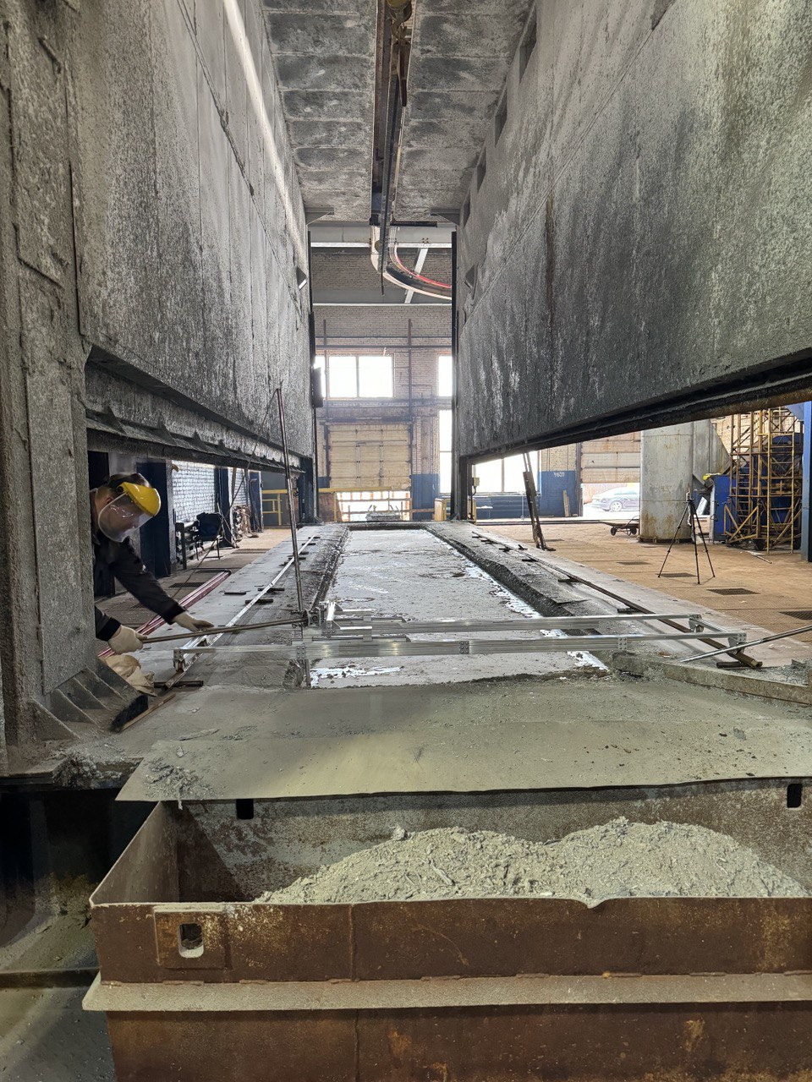
- Процесс измерения

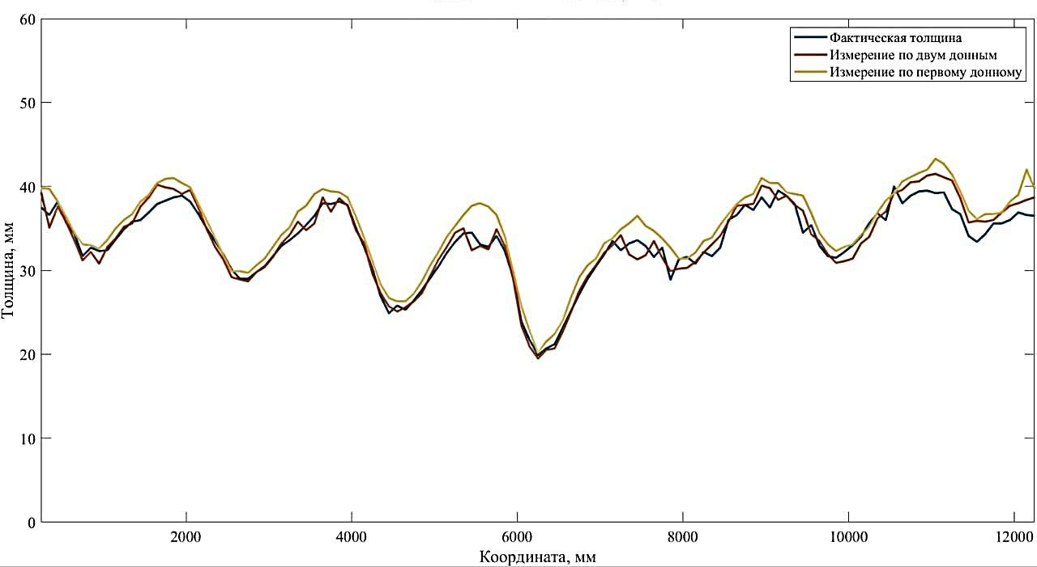
- Результаты измерений на толщины стенки на одной глубине

Результаты измерений показали, что в конкретной точке измерения в зависимости от толщины слоя гартцинка, одновременно наблюдается лишь часть эхо-сигналов, как это показано на рис. 2. При этом в каждой точке было возможно зарегистрировать однократно и двукратно отраженные сигналы от стенки ванны – Д₁ и Д₂. Согласно этим измерениям в стенке ванны был обнаружен участок с критически низкой остаточной толщиной – 19,5 мм.
После проведения измерений толщины стенок с использованием разработанного устройства из среды расплава, ванна была демонтирована. После этого были произведены измерения толщины стенок в тех же точках с использованием серийного ультразвукового толщиномера.
Результаты всех измерений представлены на рис. 4. Значения толщины, полученные при измерении по разработанному методу с использованием высокотемпературного преобразователя и те, что получены при измерении без расплава, совпадают с точностью до 0,5 мм. Из графиков видно, что точность измерения заметно снижается, если не учитывать наличие слоя гартцинка (проводить измерения только по первому донному сигналу Д₁).
Кроме этого, из стенки ванны был вырезан образец с наименьшей остаточной толщиной. Результат измерения толщины этого образца с помощью микрометра совпал с точностью до 0,1 мм и составил 19,5 мм.

Заключение
Измерение толщины стенок ванн горячего цинкования из среды расплавленного металла с использованием высокотемпературного ультразвукового преобразователя, представленного в данной работе, обладает несколькими преимуществами. В первую очередь, проведение измерений не требует удаления расплавленного цинка из ванны, что существенно устраняет временные и финансовые затраты предприятий. Кроме этого, нет необходимости подготовки поверхности ванны, а именно удаление слоя гартцинка механическим способом, что снижает риски повреждения оборудования.
В результате данной работы был продемонстрирован разработанный высокотемпературный ультразвуковой преобразователь, который показал свою эффективность при измерении толщины стенок ванн горячего цинкования. Помимо этого, был использован метод измерения, использующий несколько информативных сигналов от объекта контроля, который в реальных условиях представляет собой систему из слоя гартцинка и основного металла. Измерение толщины из среды расплавленного металла с использованием этого метода показал отличные результаты, которые совпадают с измерением толщины после демонтажа ванны с точностью до 0,5 мм.

Список литературы
- ГОСТ 34233.1–2017. Сосуды и аппараты. Нормы и методы расчета на прочность. Общие требования: издание официальное: утвержден и введен приказом Федерального агентства по техническому регулированию и метрологии от 14 декабря 2017 г. № 1989-ст: введен впервые: дата введения 01.09.2018. Москва: Стандартинформ, 2019. 38 с.
- ГОСТ 14249–89. Сосуды и аппараты. Нормы и методы расчета на прочность: издание официальное: утвержден и введен Постановлением Государственного комитета СССР по стандартам от 18.05.89 № 1264: введен взамен ГОСТ 14249-80: дата введения 01.01.1990. Москва: Стандартинформ, 2008. 56 с.
- Манаков А.С., Теплякова А.В., Бунаков А., Паврос К.С. Оптимальные параметры конструкции ультразвукового датчика для проведения неразрушающего контроля в иммерсионной среде // X Всероссийская конференция молодых ученых и специалистов «Акустика среды обитания», 2025.
- Манаков А.С., Теплякова А.В., Бунаков А., Паврос К.С. Способы улучшения конструкции ультразвукового преобразователя для проведения неразрушающего контроля в жидких средах// Изв. СПбГЭТУ «ЛЭТИ». 2025. Т. 18, № 5. С. 33–44
- Пат. РФ №238139U1 / Теплякова А.В., Манаков А.С., Бунаков А., Паврос К.С. Ультразвуковой датчик для неразрушающего контроля толщины стенок ванн горячего цинкования; Опубл. 17.10.2025

